Pozdravljeni!
Še vedno od doma:

- RAZTEZNE VAJE
Naredi raztezne vaje in vaje za moč trupa. Raztegni predvsem meča nog, stegenske mišice, mišice ramenskega obroča in zapestja.
Pri vajah za moč lahko delaš kratke trebušnjake (se ne vzdiguješ do kolen in tako razvijaš zgornje trebušne mišice. Delaš vojaške sklece in držiš strehico.
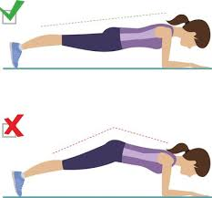

- NOGOMET VODENJA
Oglej in poizkusi različna nogometna vodenja po načinu dela Nogometne Zveze Slovenije, ki skrbi za VADBO DOMA. Spremljaj tudi drugo vadbo na strani NZS.
https://www.nzs.si/novica/Sklop_vaj_za_mlade_nogometase_3/4_-_Upravljanje_zoge?id=50554&id_landing=&id_objekta=1

Aktiv športa

